Министерство цифрового развития, связи и массовых коммуникаций Российской Федерации

государственное бюджетное образовательное учреждение

высшего профессионального образования

ордена Трудового Красного Знамени

“Московский технический университет связи и информатики”

Лабораторная работа №1 по дисциплине

“СИАОД”

Выполнил студент

Группы БВТ1902

Ахмедов Х.М.

Москва 2021

**Оглавление**

1. Задание на лабораторную работу 3

2. Листинг программы 3

3. Вывод 8

# Задание на лабораторную работу

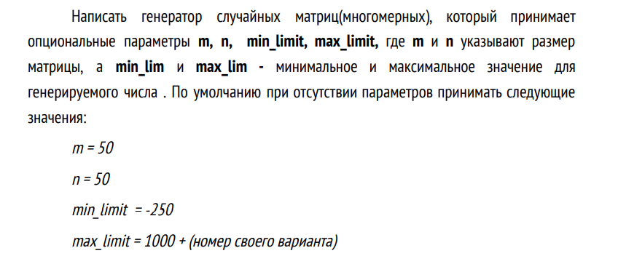

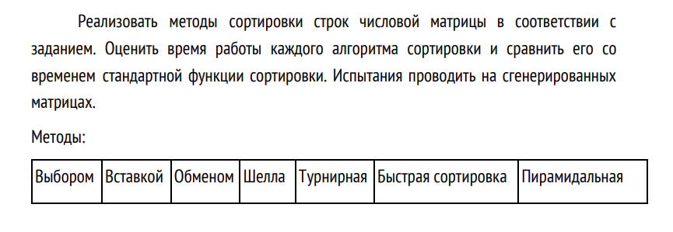

# Листинг программы

package com.company;  
  
import java.util.Random;  
import java.util.Scanner;  
  
public class Main {  
  
 static int[][] *array*;  
  
 public static void quickSort(int[] array, int low, int high) {  
 if (array.length == 0)  
 return;//завершить выполнение, если длина массива равна 0  
  
 if (low >= high)  
 return;//завершить выполнение если уже нечего делить  
  
 // выбрать опорный элемент  
 int middle = low + (high - low) / 2;  
 int opora = array[middle];  
  
 // разделить на подмассивы, который больше и меньше опорного элемента  
 int i = low, j = high;  
 while (i <= j) {  
 while (array[i] < opora) {  
 i++;  
 }  
  
 while (array[j] > opora) {  
 j--;  
 }  
  
 if (i <= j) {//меняем местами  
 int temp = array[i];  
 array[i] = array[j];  
 array[j] = temp;  
 i++;  
 j--;  
 }  
 }  
  
 // вызов рекурсии для сортировки левой и правой части  
 if (low < j)  
 *quickSort*(array, low, j);  
  
 if (high > i)  
 *quickSort*(array, i, high);  
 }  
  
 static void heapify(int[] array, int length, int i) {  
 int leftChild = 2*i+1;  
 int rightChild = 2*i+2;  
 int largest = i;  
  
 // если левый дочерний больше родительского  
 if (leftChild < length && array[leftChild] > array[largest]) {  
 largest = leftChild;  
 }  
  
 // если правый дочерний больше родительского  
 if (rightChild < length && array[rightChild] > array[largest]) {  
 largest = rightChild;  
 }  
  
 // если должна произойти замена  
 if (largest != i) {  
 int temp = array[i];  
 array[i] = array[largest];  
 array[largest] = temp;  
 *heapify*(array, length, largest);  
 }  
 }  
  
 public static void heapSort(int[] array) {  
 if (array.length == 0) return;  
  
 // Строим кучу  
 int length = array.length;  
 // проходим от первого без ответвлений к корню  
 for (int i = length / 2-1; i >= 0; i--)  
 *heapify*(array, length, i);  
  
 for (int i = length-1; i >= 0; i--) {  
 int temp = array[0];  
 array[0] = array[i];  
 array[i] = temp;  
  
 *heapify*(array, i, 0);  
 }  
 }  
  
 public static void main(String[] args) {  
 System.*out*.println("Hello, World!");  
  
  
 // вторая задача  
 Scanner in = new Scanner(System.*in*);  
  
 System.*out*.println("Введите количество строк: ");  
 int m = in.nextInt();  
 System.*out*.println("Введите количество столбцов: ");  
 int n = in.nextInt();  
 *array* = new int[m][n];  
 *generateMass*(m, n);  
 *Vivod*(m, n);  
 System.*out*.println("Сортировка вставкой:");  
 *Sort_vstavkoi*(m, n);  
 *Vivod*(m, n);  
  
 System.*out*.println("Сортировка обменом:");  
 *Sort_puzirkom*(m, n);  
 *Vivod*(m, n);  
  
 System.*out*.println("Сортировка выбором:");  
 *Sort_vibor*(m, n);  
 *Vivod*(m, n);  
  
 System.*out*.println("Сортировка шелла:");  
 *Sort_Shell*(m, n);  
 *Vivod*(m, n);  
  
 System.*out*.println("Быстрая сортировка:");  
 *Sort_Fast*();  
 *Vivod*(m, n);  
  
 System.*out*.println("Пирамидальная сортировка:");  
 *Sort_piramid*();  
 *Vivod*(m, n);  
 }  
  
 public static void generateMass(int m, int n){  
 int MIN_LIMIT = -250;  
 int MAX_LIMIT = 1000 + 3;  
 Random random = new Random();  
 for (int i=0; i<m; i++){  
 for (int j=0; j<n; j++){  
 *array*[i][j] = (int) (Math.*random*() * ((MAX_LIMIT - MIN_LIMIT) + 1)) + MIN_LIMIT ;  
 }  
 }  
 }  
  
 public static void Sort_vstavkoi(int m, int n){  
 int temp = 0;  
 int count = 0;  
 int lastElement = 0;  
 for(int i = 0; i < m; i++) { // i - номер текущей строки  
 for (int j = 1; j < n; j++) // j - номер текущего шага  
 {  
 temp = *array*[i][j];  
 count = j-1;  
 while (temp<*array*[i][count]){  
 lastElement = *array*[i][count];  
 *array*[i][count] = temp;  
 *array*[i][j] = lastElement;  
 count--;  
 if(count < 0){  
 break;  
 }  
 }  
 }  
 }  
 }  
  
 public static void Sort_puzirkom(int m, int n){  
 int temp = 0;  
 for (int h=0; h<(m * n - 1); h++) //сдвиги очередных элементов в правильную позицию  
 /*сдвиг элемента массива в правильную позицию*/  
 for (int i = 0; i<m ; i++){  
 for (int j = 0; j<n-1; j++){  
 /*АНАЛИЗ НА ПОСЛЕДНИЙ ЭЛЕМЕНТ МАССИВА*/  
 if (i== m-1 && j== n-1){ //Если строка последняя и справа тупик, то ничего не делаем  
 continue;  
 }  
 /*КОНЕЦ АНАЛИЗА НА ПОСЛЕДНЮЮ СТРОКУ*/  
  
 if (*array*[i][j] > *array*[i][j+1]){ //Если элемент не на своей позиции  
 temp = *array*[i][j]; //Обмен местами  
 *array*[i][j] = *array*[i][j+1];  
 *array*[i][j+1] = temp;  
 }  
 }  
 }  
 }  
  
 public static void Sort_vibor(int m, int n){  
 int temp = 0;  
 for (int i = 0; i < m; i++)  
 {  
 for (int j = 0; j < n - 1; j++)  
 {  
 for (int k = j + 1; k < n; k++)  
 {  
 if (*array*[i][j] < *array*[i][k] )  
 temp = *array*[i][j];  
 *array*[i][j] = *array*[i][k];  
 *array*[i][k] = temp;  
 }  
 }  
 }  
 }  
  
 public static void Sort_Shell(int m, int n) {  
 int d = 0;  
 for(int i = 0; i<m;i++){  
 d = n/2;  
 while (d>0){  
 for(int j = 0; j< n - d; j++){  
 int k = j;  
 while ((k>=0) && (*array*[i][k] > *array*[i][k+d])){  
 int temp = *array*[i][k];  
 *array*[i][k] = *array*[i][k+d];  
 *array*[i][k+d] = temp;  
 k--;  
 }  
 }  
 d = d/2;  
 }  
 }  
 }  
  
 public static void Sort_Fast(){  
 for(int i = 0; i<*array*.length; i++){//Перебираем массив  
 for(int j = 0; j<*array*[i].length; j++){//Перебираем массив  
 for (int s = 0; s<*array*[i].length; s++){//Перебираем строку  
 int low = 0;  
 int high = *array*[i].length-1;  
 // цикл выбора наименьшего элемента  
 for (int z = *array*[i].length-1; z>s; z--){//Перебираем строку  
 *quickSort*(*array*[i],low,high);  
 }  
 }  
 }  
 }  
 }  
  
 public static void Sort_piramid() {  
 for(int i = 0; i<*array*.length; i++){//Перебираем массив  
 for(int j = 0; j<*array*[i].length; j++){//Перебираем массив  
 for (int s = 0; s<*array*[i].length; s++){//Перебираем строку  
 for (int z = *array*[i].length-1; z>s; z--){//Перебираем строку  
 *heapSort*(*array*[i]);  
 }  
 }  
 }  
 }  
 }  
  
 public static void Vivod(int m, int n){ // Вывод двумерного массива  
 for (int i=0; i<m; i++){  
 for (int j=0; j<n; j++){  
 System.*out*.print(" " + *array*[i][j] + " ");  
 }  
 System.*out*.println();  
 }  
 System.*out*.println();  
 }  
}

# Вывод

Мы реализовали метод генерации массива, а также алгоритмы указанных в условии сортировок.